8f 211
7- 9 класс

- Можно ли фотографировать мнимое изображение?

Мы видим предметы благодаря тому, что от них отражаются световые лучи. Видим мы предмет там, где эти лучи пересекаются, то есть там, где и находится предмет, или в том месте, где пересекаются продолжения отраженных лучей, в этом случае изображение называется мнимым. Мнимое изображение предмета даёт зеркало.
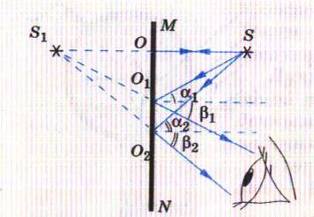
Покажем, как это получается. Пусть из точечного источника света S падают на зеркало MN расходящиеся лучи SO, SO₁, SO₂. По закону отражения луч SO отражается от зеркала под углом 0⁰; луч SO₁ – под углом β₁ = α₁; луч SO₂ – отражается под углом β₂ = α₂ . В глаз попадает расходящийся пучок света. Если продолжить отраженные лучи за зеркало, то они сойдутся в точке S₁. В глаз попадает расходящийся пучок света, исходящий как будто бы из точки S₁. Это и есть мнимое изображение точки S.
Фотографировать мнимое изображение можно. Во время фотографирования лучи света, отраженные от предмета, который мы собираемся фотографировать, попадают на светочувствительную плёнку. Под действием света состав плёнки изменяется, и изображение остается на ней. Но ход лучей, отраженных от предмета можно преломить с помощью зеркала и получить в зеркале мнимое изображение предмета, то есть нужно просто сфотографировать отражение предмета в зеркале. Таким образом, мы получим фотографию мнимого изображения, которая, правда, будет отличаться от фотографии предмета, так как предмет и его изображение в плоском зеркале не тождественные, а симметричные фигуры.

